**CAS n°5 : Course hippique**

Cet exercice consiste à modéliser les données relatives à l’organisation de courses hippiques au cours d’une saison. Le descriptif du document qui suit fait état des données conservées pour chaque course d’une saison, sans égard au champ de course où elle se déroule.

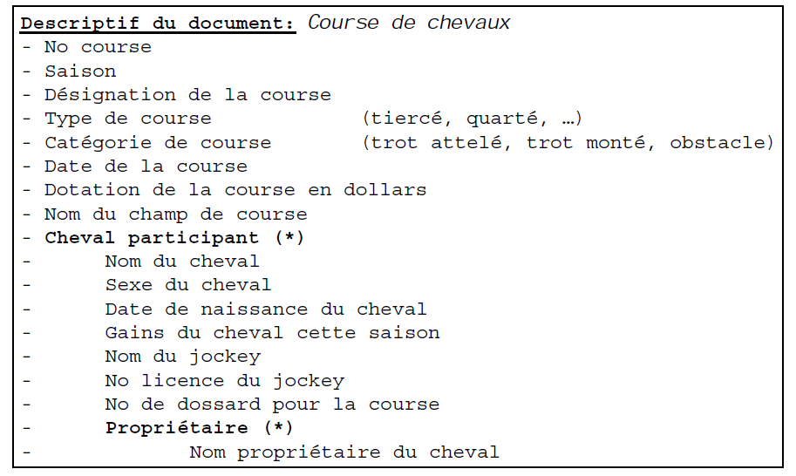

Le descriptif met en évidence qu’une course ne se déroule que dans un seul lieu (le champ de course), qu’elle est d’un seul type et d’une seule catégorie, qu’elle implique plusieurs chevaux participants, qu’un cheval ne peut être conduit que par un seul jockey dans la course mais peut être la propriété de plusieurs personnes.

Un champ de course peut recevoir tous les types de courses et être aménagé pour toutes les catégories de course. Le numéro de dossard est porté par le jockey mais identifie à la fois le cheval et le jockey dans une course.

Il est considéré vital de savoir qu’un cheval est le parent d’un autre cheval pour établir la lignée d’un animal.

Cette exigence devrait donner lieu à une association réflexive dans le modèle conceptuel.

Par ailleurs le modèle peut comporter une association de degré 3 comportant une entité d’association. Elle peut être réduite à deux associations binaires.